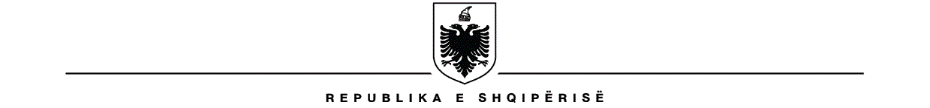
MINISTRIA E BUJQËSISË DHE ZHVILLIMIT RURAL

AGJENDA

PLATFORMA E PARTNERITETIT PËR INTEGRIMIN EVROPIAN (PPIE)
Vendi: Salla e Mbledhjeve, Kati i III -të, MBZHR
Dt. 29.07.2026, ora 11:00

11:00-11.10 | Z. Tana Kika Zëvendësministër, Negociator i Kapitullit 12  Fjala e Mirëseardhjes  Mirëseardhja dhe prezantimi i qëllimit të Tryezës së Diskutimit dhe Këshillimit në kuadër të Platformës së Partneritetit për Integrimin Evropian (PPIE).
11:10-11:40 | Sesion Informues Aspa  Programet e survejancës, çrrënjosjes së sëmundjeve dhe statusi i lirë nga sëmundjet sipas Rregullores së Deleguar (BE) 2020/689  Diskutim mbi zbatimin e programeve të survejancës dhe çrrënjosjes së sëmundjeve, si dhe përafrimin e legjislacionit shqiptar me Rregulloren e Deleguar (BE) 2020/689.  Rregullat për kontrollet zyrtare në pikat e kontrollit kufitar  Diskutim mbi projekturdhrin për rregullat e detajuara të kontrolleve dokumentare, të identitetit dhe fizike të kafshëve dhe mallrave në pikat e kontrollit kufitar, në kuadër të përafrimit me legjislacionin e Bashkimit Evropian.  Përcaktimi i listës së dëmtuesve prioritarë në Republikën e Shqipërisë  Diskutim mbi projekturdhrin për përcaktimin e listës së dëmtuesve prioritarë, me fokus mbrojtjen e shëndetit të bimëve dhe përafrimin e legjislacionit shqiptar me acquis të Bashkimit Evropian.  Diskutim i hapur me anëtarët e Tryezës  - Komente dhe sugjerime mbi temat e trajtuara.  - Evidentimi i sfidave në zbatimin e legjislacionit.  - Rekomandime për përmirësimin e procesit të përafrimit me acquis të Bashkimit Evropian.

11:40-12: 00 Mbyllja e Takimit

